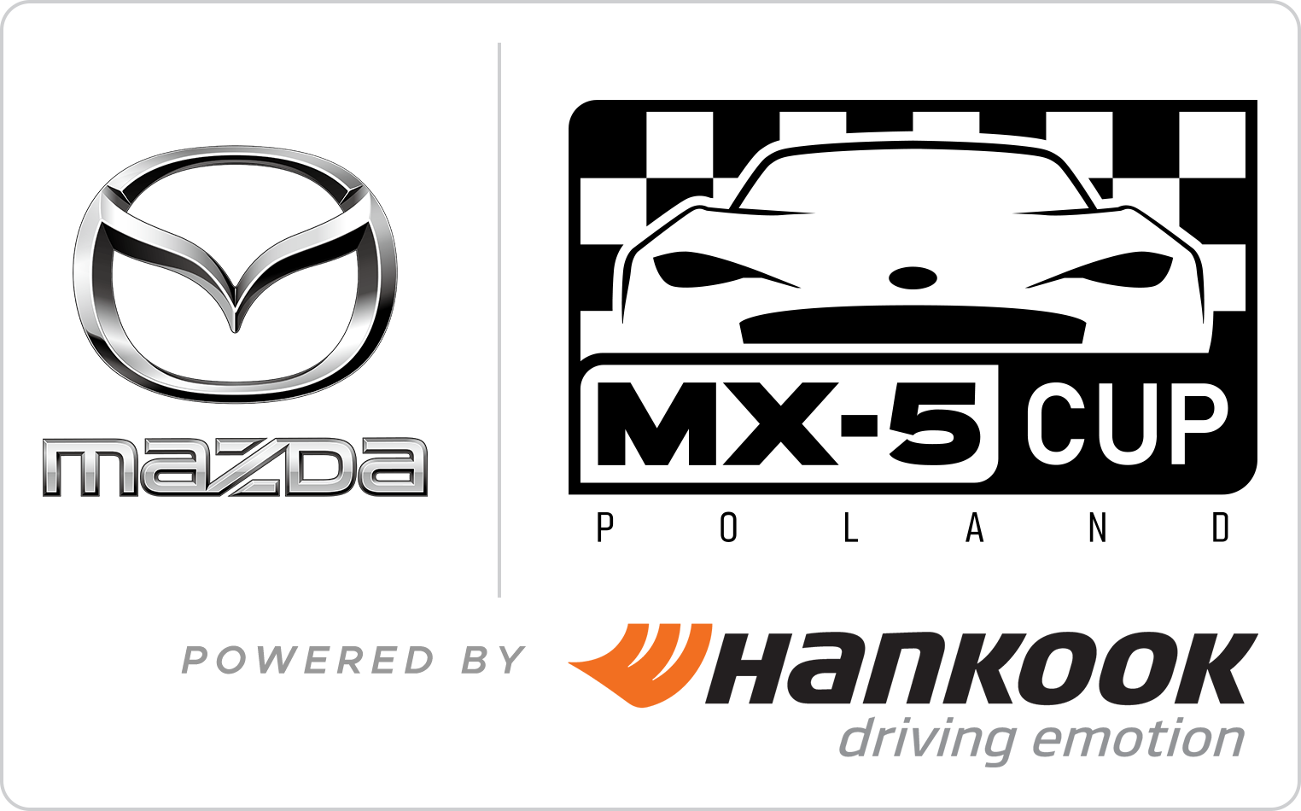

Warszawa, 5 kwietnia 2022

**INFORMACJA PRASOWA**

**Nowy sezon, nowy sponsor i partner oponiarski!**

**Rusza Unitel Mazda MX-5 Cup Poland powered by Hankook**

Już za kilka tygodni rozpoczyna się drugi sezon wyścigowy polskiej edycji pucharu Mazdy MX-5 czyli Mazda MX-5 Cup Poland. Podczas czterech podwójnych rund w roku 2021 na torze w Poznaniu nowy puchar szybko znalazł swoje miejsce w krajobrazie naszych wyścigów. Wyścigowe Mazdy startowały także w wyścigach długodystansowych. Zadebiutowały również na arenie międzynarodowej, w wyścigach w Czechach i Słowacji.

W roku 2021 kierowcy mieli do dyspozycji 10 fabrycznie nowych pojazdów, dostarczonych prosto z fabryki w Hiroszimie, zaadaptowanych do sportu wyłącznie przez polskich inżynierów i mechaników w warszawskiej firmie **TG Auto** na zlecenie operatora cyklu – firmy **Unitel Motorsport**. Partnerem pucharu jest polski importer – **Mazda Motor Poland**.

Sponsorem tytularnym cyklu wyścigów w 2022 roku została firma **UNITEL**, a partnerem oponiarskim i wyłącznym dostawcą opon będzie począwszy od sezonu 2022 koreańska firma **HANKOOK**, która podpisała 3-letni kontrakt.

*- Jest nam niezmiernie miło, że od tego roku będziemy mieli możliwość współpracy z marką Mazda* – powiedział przedstawiciel marki Hankook w Polsce, **Rafał Spirydon***. – Uczestnictwo w Unitel MX-5 Cup Poland daje nam kolejną możliwość, by udowodnić że nasze opony świetnie spisują się nie tylko w codziennym użytkowaniu, ale również radzą sobie znakomicie w motosporcie*.

*- Współpraca z renomowanym producentem opon do motorsportu jest dla naszego pucharu bardzo dużym krokiem naprzód –* mówi **Paweł Skucha,** dyrektor firmy **TG Auto**. *– Mając pełne wsparcie i długoletni kontrakt jesteśmy w stanie wspólnie podnieść jakość wyścigów w naszym kraju na kolejny poziom. Każdy zawodnik będzie mógł nauczyć się zarządzania oponami oraz korzyści jazdy z nowego slicka. To będzie nowe rozdanie i nauka dla wszystkich. Tempo kwalifikacyjne i wyścigowe będzie też znacznie szybsze niż w poprzednim roku, być może nawet o 3 sekundy na okrążeniu.*

*- Kolejny sezon wyścigów Mazda MX-5 Cup to dla nas dalszy sprawdzian wytrzymałości samochodów. Cieszę się, że w kalendarzu WSMP do znanego toru w Poznaniu dołącza słowacki obiekt, dzięki czemu puchar mocniej zaznaczy swoją obecność za granicą, a kierowcy będą mogli liczyć na ciekawszą rywalizację* – powiedział **Szymon Sołtysik,** PR Manager **Mazda Motor Poland.**

Kalendarz sezonu 2022 obejmuje 5 podwójnych rund:

|  |  |  |
| --- | --- | --- |
| 1. i 2. runda WSMP | 13-15.05 | Poznań |
| 3. i 4. runda WSMP | 24-26.06 | Poznań |
| 5. i 6. runda WSMP | 15-17.07 | Poznań |
| 7. i 8. runda WSMP | 19-21.08 | Slovakiaring |
| 9. i 10. runda WSMP | 30.09-2.10 | Poznań |